МІНІСТЕРСТВО ОСВІТИ І НАУКИ УКРАЇНИ

НАЦІОНАЛЬНОМУ УНІВЕРСИТЕТІ “ЛЬВІВСЬКА ПОЛІТЕХНІКА”

Кафедра систем штучного інтелекту

Лабораторна робота №2

з дисципліни

«Дискретна математика»

**Виконав:**

Студент групи КН-112

Горішна Н.М

**Викладач:**

Мельникова Н.І

Львів – 2019 р.

**Тема**: Моделювання основних операцій для числових множин.

**Мета**: Ознайомитись на практиці із основними поняттями теорії множин, навчитись будувати діаграми Ейлера-Венна операцій над множинами, використовувати закони алгебри множин, освоїти принцип включень-виключень для двох і трьох множин та комп’ютерне подання множин.

**Додаток № 1 до практичних занять з теми № 2**

**Варіант 3**

**1.** Для даних скінчених множин *A*  1,2,3,4,5,6,7, *B*   5,6,7,8,9,10 , *C*1,2,3,8,9,10 та універсума *U*  1,2,3,4,5,6,7,8,9,10 знайти множину, яку задано за допомогою операцій: а)  ; б) $\overline{A∆C}$.Розв’язати, використовуючи комп’ютерне подання множин.

а) $\overline{B}$ = {1, 2, 3, 4}

$\overline{C}$ = {4, 5, 6, 7}

  = {1,2, 3, 4, 5, 6, 7}

B= (0000111111)

C= (1110000111)

$\overline{B}$ = (1111000000)

$\overline{C}$ = (0001111000)

  = (1111111000)

б) (AC)={4, 5, 6, 7, 8, 9, 10}

$\overline{A∆C}$ = {1, 2, 3}

A= (1111111000)

C= (1110000111)

(AC)=(0001111111)

$\overline{A∆C}$ = (1110000000)

**2**. На множинах задачі 1 побудувати булеан множини $\overline{(C \backslash A)˅(A \backslash B)}$

Знайти його потужність.

C \ A = {8, 9, 10}

A \ B     

C \ A A \ B        

    

M=

P(M) = {Ø, {5}, {6}, {7}, {5,6}, {5,7}, {6,7}, {5, 6, 7}}

|P (M)|=8

**3**. Нехай маємо множини: N – множина натуральних чисел, Z –

множина цілих чисел, Q – множина раціональних чисел, R – множина

дійсних чисел; А, В, С – будь-які множини. Перевірити які твердження є

вірними (в останній задачі у випадку невірного твердження достатньо

навести контрприклад, якщо твердження вірне – навести доведення):

а) ∅ ⊂ {1, 2, 3, 4, 5} - вірне твердження

б) *Q* ∪ *R* ⊂ *Q* – не вірне твердження

в) *Q* ∩ *Z* = *Z* ∪ *N* – вірне твердження

г) *Z* \ *N* ⊂ *R* \ *Q* – не вірне твердження

д) якщо  i *C* ⊂ *B* , то *C* ∩ *A* = ∅ - вірне твердження:

  *=* {x| x є $\overline{A }$ i x є $\overline{B}$}

*C* ⊂ *B =* {x| x є C i x є B}

Тоді C ∩ A= {x| x є C i x є A} => Ø

**4**. Логічним методом довести тотожність:

(*A*∪ *B*) \ *C* = (*A* \ *C*) ∪ (*B* \ *C*)

(*A*∪ *B*) \ *C = {x є A, x є B і x є $\overline{С}$}*

(*A* \ *C*) ∪ (*B* \ *C*) = {x є A і *x є $\overline{С}$*  , x є B і *x є $\overline{С}$* } = *{x є A, x є B і x є $\overline{С}$}*

*{x є A, x є B і x є $\overline{С}$} = {x є A, x є B і x є $\overline{С}$}*

(*A*∪ *B*) \ *C* = (*A* \ *C*) ∪ (*B* \ *C*)

5. Зобразити на діаграмі Ейлера-Венна множину:

(*A* \ (*C* \ *B*)) ∩ (*C*Δ *A*).

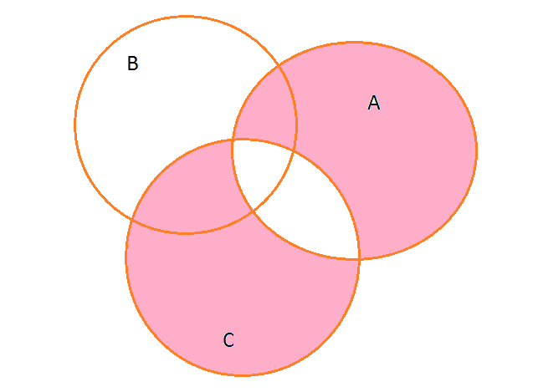(*C*Δ *A*)

(*A* \ (*C* \ *B*)) 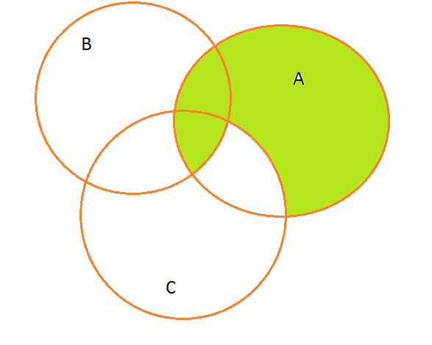

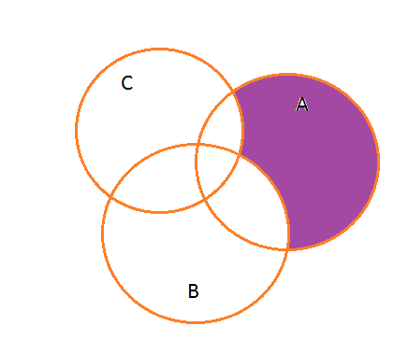

(*A* \ (*C* \ *B*)) ∩ (*C*Δ *A*)

6. Множину зображено на діаграмі. Записати її за допомогою

операцій.

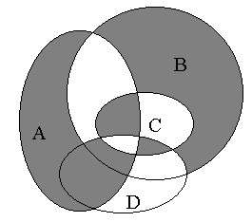

((AΔB/C/D) ∪ (A ∩ B ∩ C) ∪ (D ∩ A) ∪ (D ∩ C))/( A∩ B ∩ C ∩ D)

7. Спростити вигляд множини, яка задана за допомогою

операцій, застосовуючи закони алгебри множин (у відповідь множини

можуть входити не більше одного разу): (*A* \ *B*)Δ *A*.

A \ B = A ∩ $\overline{B}$ заміна різниці;

A∆B = (A ∩ $\overline{B})$ ∪ (B ∩ $\overline{A}$) заміна симетричної різниці.

(A ∩ $\overline{B}$) Δ *A* = (A ∩ $\overline{B}$ ∩ $\overline{A}$) ∪ (A ∩ $\overline{A ∩ \overline{B } }$) =

(Ø∩ $\overline{B}$) ∪ (A∩ ( $\overline{A}$ ∪ B) = Ø ∪ ((A∩ $\overline{A}$) ∪ (A∩B)) =

Ø ∪ (Ø ∪ A∩B) = Ø ∪ (A∩B)= A∩B

Відповідь: A∩B

8. Скільки існує натуральних чисел, що менші за 100, які не

діляться ні на 2, ні на 3?

Числа, які діляться на 2 – 49

Числа, які діляться на 3 – 33

Нехай множина А – ті, що не діляться на 2. |A| = 50

Нехай множина B – ті, що не діляться на 3. |B| = 66

|A∪B| = |A| + |B|- |A∩B|

99=50+66-х

Відповідь: 17

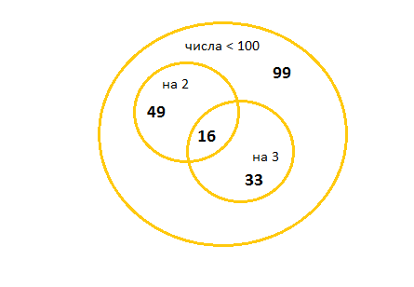

**Додаток № 2 до лабораторної роботи № 2**

3. Ввести з клавіатури дві множини символьних даних. Реалізувати

операції об’єднання та симетричної різниці над цими множинами.

Вивести на екран новоутворені множини. Реалізувати програмно

знаходження їх потужностей.

Код програми:

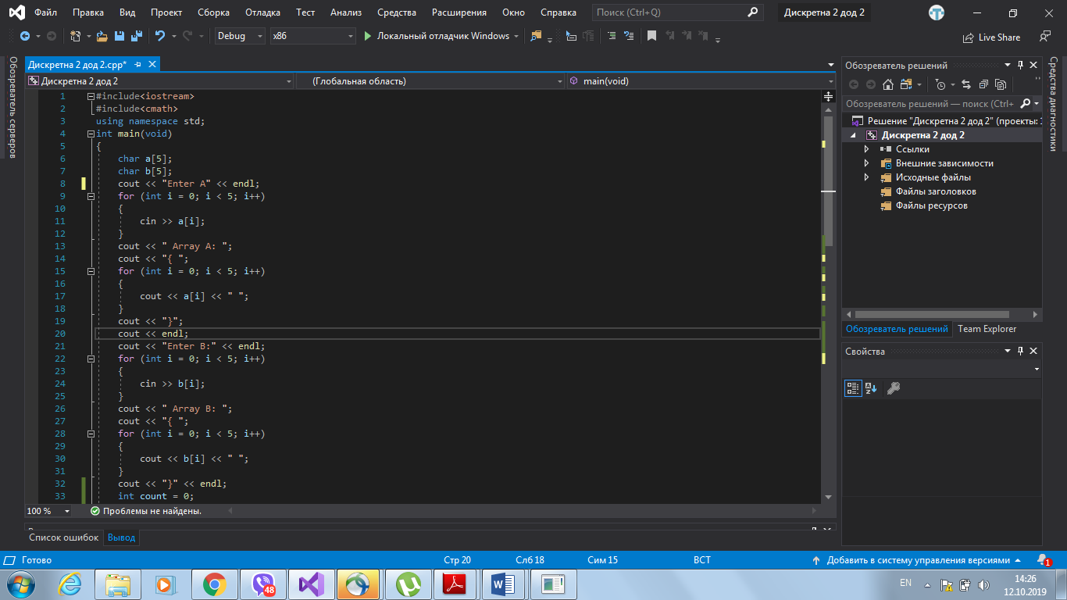

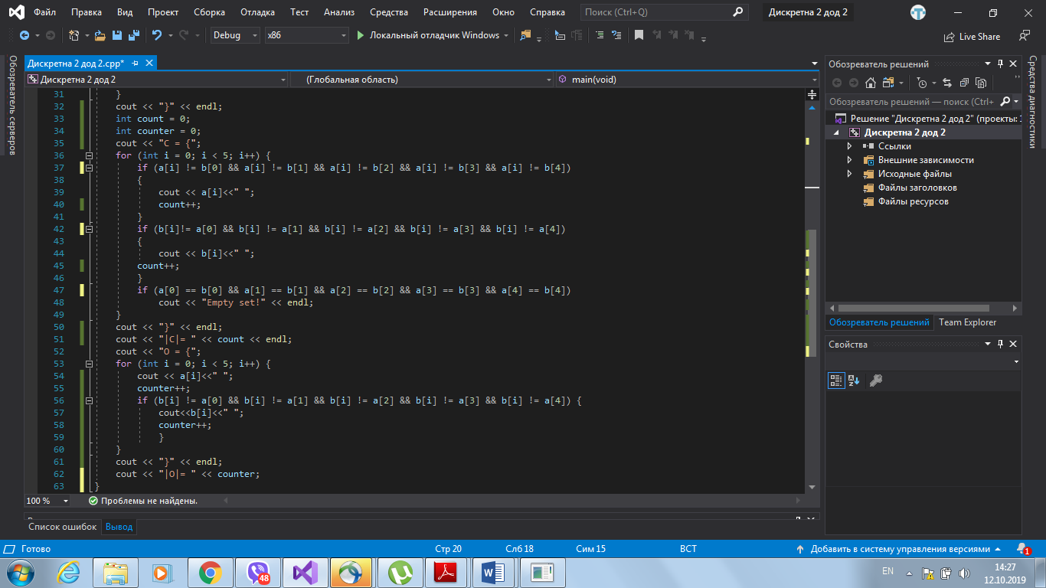

Результати роботи програми:

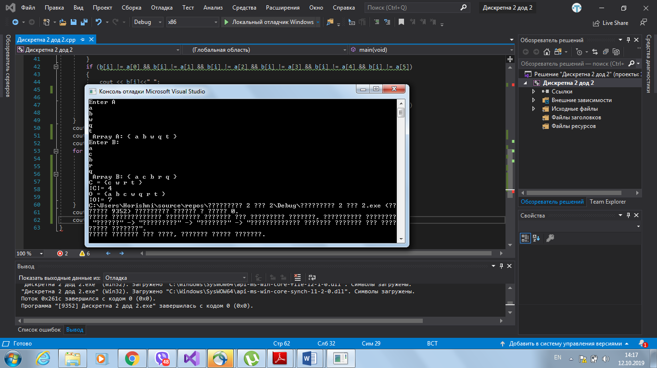

**Висновок**: на даній лабораторній роботі ми ознайомились із основними поняттями теорії множин, навчились будувати діаграми Ейлера-Венна операцій над множинами, використовувати закони алгебри множин, освоїли принцип включень-виключень для двох і трьох множин та комп’ютерне подання множин.